CIRCOLARE INFORMATIVA CONFAGRICOLTURA

RENTRI – Obblighi e adempimenti per le aziende agricole

Chiarimenti normativi e operativi – aggiornamento 2026

Sommario
1. Premessa e finalità 2
2. Rifiuti agricoli, Rentri: esentati dall'iscrizione gli agricoltori 2
3. Già iscritti: bisogna cancellarsi 3
4. Obbligo di registrazione per i soggetti esclusi: agricoltori 4
5. Considerazioni finali 5

1. Premessa e finalità
Con la presente circolare si intende fare chiarezza sugli obblighi connessi al RENTRI (Registro elettronico nazionale per la tracciabilità dei rifiuti), con specifico riferimento alle aziende agricole, alla luce:
- del D.Lgs. 152/2006 (Testo Unico Ambientale);
- del D.M. 4 aprile 2023 n. 59;
- dei chiarimenti applicativi intervenuti;
- delle novità introdotte dalla Legge di Bilancio 2026.
Obiettivo della circolare è evitare interpretazioni errate e oneri impropri, fornendo alle imprese agricole indicazioni operative uniformi.

2. Rifiuti agricoli, Rentri: esentati dall'iscrizione gli agricoltori
Restano in capo alle imprese riconosciute come produttrici di rifiuti pericolosi solo gli obblighi di tracciabilità in forma semplificata. Nessuna formalità invece per chi ha meno di ottomila euro annui di fatturato
La Legge 199 del 30/12/2025 pubblicata sulla Gazzetta Ufficiale n.301 del 30/12/2025 ha sostituito il comma 3-bis dell’articolo 188-bis del decreto legislativo 3 aprile 2006, n. 152 che individua gli operatori obbligati all’iscrizione al RENTRI, come di seguito riportato:
3-bis. Gli enti e le imprese che effettuano il trattamento dei rifiuti, i produttori di rifiuti pericolosi e gli enti e le imprese che raccolgono o trasportano rifiuti pericolosi a titolo professionale o che operano in qualità di commercianti ed intermediari di rifiuti pericolosi, nonché, con riferimento ai rifiuti non pericolosi, i soggetti di cui all'articolo 189, comma 3, sono tenuti ad iscriversi al Registro elettronico nazionale di cui al comma 3 del presente articolo.
Sono esclusi dall'obbligo di iscrizione al suddetto Registro elettronico nazionale:
a) i Consorzi ovvero i sistemi di gestione in forma individuale o collettiva, di cui all'articolo 237, comma 1;
b) i produttori di rifiuti a cui si applicano le disposizioni di cui all'articolo 190, commi 5 e 6.
I soggetti a cui si applicano le disposizioni dell’articolo 190, comma 5, sono:
- gli imprenditori agricoli di cui all'articolo 2135 del Codice civile, con un volume di affari annuo non superiore a euro ottomila,
- le imprese che raccolgono e trasportano i propri rifiuti non pericolosi, di cui all'articolo 212, comma 8,
- per i soli rifiuti non pericolosi, le imprese e gli enti produttori iniziali che non hanno più di dieci dipendenti. (già precedentemente esclusi dall’obbligo di iscrizione).
Si evidenzia che gli enti e le imprese produttori iniziali di rifiuti che raccolgono e trasportano i propri rifiuti di cui all'articolo 212, comma 8, rimangono tenuti all’iscrizione solo quando obbligati in qualità di produttori.
I soggetti a cui si applicano le disposizioni dell’articolo 190, comma 6, sono:
- gli imprenditori agricoli di cui all'articolo 2135 del Codice civile produttori iniziali di rifiuti pericolosi,
- i soggetti esercenti attività ricadenti nell'ambito dei codici ATECO 96.02.01, 96.02.02, 96.02.03 e 96.09.02 che producono rifiuti pericolosi, compresi quelli aventi codice EER 18.01.03*, relativi ad aghi, siringhe e oggetti taglienti usati,
- i produttori di rifiuti pericolosi non rientranti in organizzazione di ente o impresa.
Quindi dal combinato disposto dei due commi si apprende che gli agricoltori sono esonerati.

3. Già iscritti: bisogna cancellarsi

Occorre ricordare che gli operatori rientranti nelle categorie escluse che risultino già iscritti al RENTRI devono presentare, tramite l’area operatori del portale RENTRI, apposita pratica di cancellazione.
In assenza di cancellazione, tali soggetti saranno considerati iscritti al RENTRI su base volontaria e, al pari dei soggetti obbligati, tenuti ad adempiere in modalità ordinaria agli obblighi di compilazione del registro.
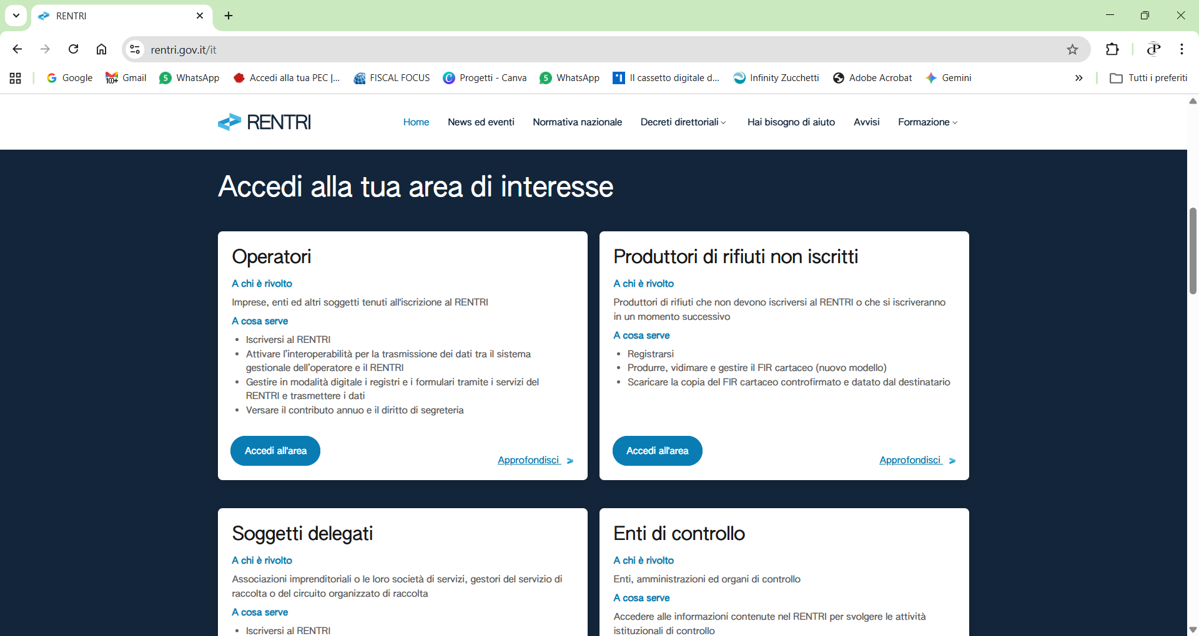

4. Obbligo di registrazione per i soggetti esclusi: agricoltori

Si ricorda che l’esclusione dall’obbligo di iscrizione al RENTRI non comporta l’esonero dagli obblighi di tracciabilità dei rifiuti, che restano in capo ai produttori iniziali secondo quanto previsto dal D.Lgs. 152/2006.
In particolare, i produttori iniziali di rifiuti non iscritti al RENTRI, ivi compresi gli imprenditori agricoli esclusi ai sensi dell’articolo 190, commi 5 e 6, sono comunque tenuti:
a registrarsi gratuitamente all’area riservata “Produttori di rifiuti non iscritti” per produrre, vidimare e gestire il FIR in formato cartaceo conforme al nuovo modello, obbligatorio a decorrere dal 13 febbraio 2025. Questa procedura vale per i soli produttori iniziali di rifiuti che emettono in autonomia il FIR.
Il produttore iniziale di rifiuti che consegna i propri rifiuti a un operatore professionale (trasportatore) può continuare a farsi stampare il Fir da tale soggetto senza bisogno di registrarsi al portale per stampare i nuovi modelli. Stesso discorso vale se il produttore (azienda agricola) aderisce ad un circuito organizzato di raccolta; in tal caso conserverà semplicemente il documento di conferimento rilasciato dal trasportatore, senza necessità di registrarsi al portale. Resta fermo che, per tali soggetti, non è richiesto l’utilizzo dei registri di carico e scarico in formato digitale, né l’assolvimento degli ulteriori adempimenti telematici previsti per i soggetti obbligati all’iscrizione al RENTRI.

5. Considerazioni finali

Alla luce del quadro normativo vigente, come aggiornato dalla Legge di Bilancio 2026, Confagricoltura Bari-BAT ribadisce la necessità di evitare iscrizioni improprie al RENTRI da parte delle aziende agricole esentate, che comporterebbero:
- l’assoggettamento ingiustificato al pagamento dei diritti annuali di iscrizione;
- l’obbligo di tenuta dei registri digitali e di tutte le comunicazioni telematiche previste per i soggetti obbligati;
- un aggravio amministrativo e gestionale non dovuto, in contrasto con i principi di semplificazione propri della normativa agricola.
Si raccomanda pertanto alle imprese agricole che, in via prudenziale o per incertezza interpretativa, abbiano già provveduto all’iscrizione al RENTRI pur rientrando tra i soggetti esclusi, di:
- presentare tempestivamente la pratica di cancellazione tramite l’area operatori del portale RENTRI;
- verificare, con il supporto delle strutture territoriali di Confagricoltura Bari - BAT, la corretta applicazione del regime di esenzione.
In assenza di cancellazione, l’operatore risulterà iscritto su base volontaria e sarà conseguentemente assoggettato a tutti gli obblighi previsti per i soggetti obbligati, senza possibilità di invocare l’esenzione prevista per gli imprenditori agricoli.
Confagricoltura Bari – BAT continuerà a monitorare l’evoluzione della disciplina e a fornire supporto interpretativo e operativo alle aziende associate, al fine di garantire una corretta applicazione delle norme ambientali, nel rispetto dei principi di proporzionalità, semplificazione e tutela della competitività del settore agricolo.

